
Stadtgeschichtliche Ausstellung
Versorgung von neuen Energien im 19. Jahrhundert
Mannheim entwickelt sich im 19. Jahrhundert zu einer wirtschaftsstarken Großstadt. Zahlreiche Industriefirmen, wachsende Hafenanlagen, technische Fortschritte und Erfindungen wie das Automobil begleiten diesen Aufstieg. Nicht zuletzt wird die wachsende Großstadt Mannheim auch von neuen Energien versorgt.
In Raum 5 findet ihr die untenstehenden Fotos. Schaut Euch auf den Bildschirmen die Geschichte dazu an und bearbeitet im Anschluss folgenden Arbeitsauftrag:
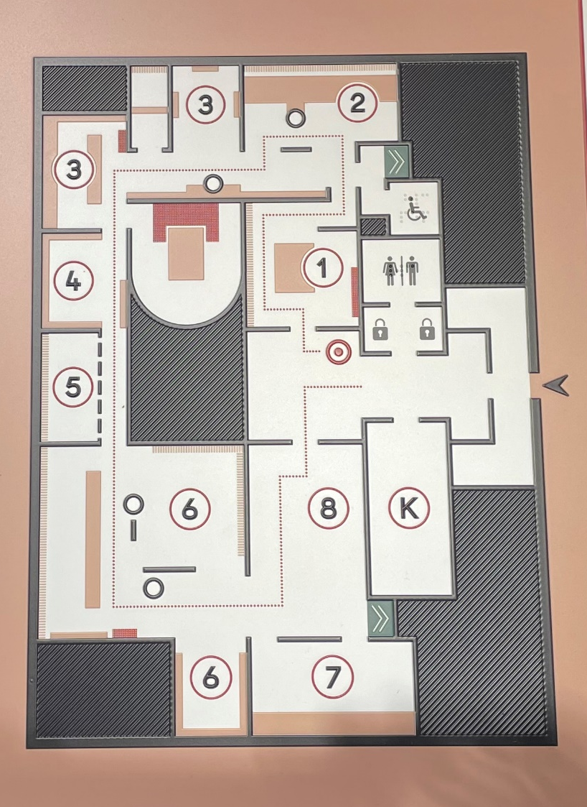
Ausstellungsraum
- Erläutert, welche Probleme Gaslaternen verursachen und seit
wann diese in Mannheim eingesetzt wurden.
- Im Jahr 1907 gelingt anlässlich des Stadtjubiläums ein
Durchbruch in der Versorgung der Stadt Mannheim.
Beschreibt, welcher Durchbruch im Jahr 1907 gelingt und
welches elektrische Fortbewegungsmittel ab 1900 in
Mannheim eingeführt wird.
- Der Wasserturm wird schnell zum Wahrzeichen und
Treffpunkt des Mannheimer Bürgertums. Erläutert zu
welchem Zweck der Wasserturm gebaut und wann er
eingeweiht wurde.
- Im Käfertaler Wald wird 1888 eine Anlage errichtet. Erläutert, welche Anlage errichtet wurde und welchen Zweck sie erfüllt.
- Auf der Friesenheimer Insel wird eine zentrale mechanische Kläranlage gebaut, um im gesamten Stadtgebiet ein Entwässerungssystem anzulegen. Begründet, weshalb das neue Entwässerungssystem insbesondere im Hinblick auf die Abwässer der Industrie wichtig war.
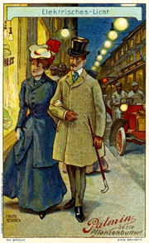
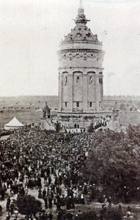
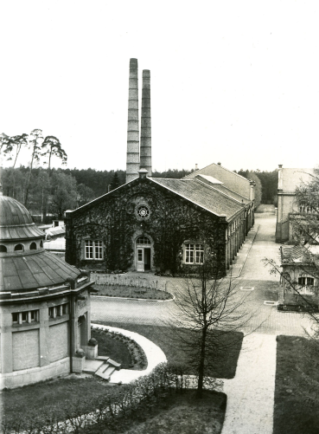

MARCHIVUM

Stadtgeschichtliche Ausstellung
Versorgung von neuen Energien im 19. Jahrhundert-Lösung
In Raum 5 findet ihr die untenstehenden Fotos. Schaut Euch auf den Bildschirmen die Geschichte dazu an und bearbeitet im Anschluss folgenden Arbeitsauftrag:
- Erläutert, welche Probleme Gaslaternen verursachen und seit wann diese in Mannheim eingesetzt wurden.
Schon seit 1851 erhellen Gaslaternen die Straßen Mannheims. Doch zahlreiche Brände zeigen die damit verbundenen Gefahren auf.
- Im Jahr 1907 gelingt anlässlich des Stadtjubiläums ein Durchbruch in der Versorgung der Stadt Mannheim. Beschreibt, welcher Durchbruch im Jahr 1907 gelingt und welches elektrische Fortbewegungsmittel ab 1900 in Mannheim eingeführt wird.
Ab 1907 werden die Straßen Mannheims bei Nacht elektrisch beleuchtet. Die Mannheimer*innen bewegen sich ab 1900 mit der elektrischen Straßenbahn.
- Der Wasserturm wird schnell zum Wahrzeichen und Treffpunkt des Mannheimer Bürgertums. Erläutert zu welchem Zweck der Wasserturm gebaut und wann er eingeweiht wurde.
Mit der Einweihung des Wasserturms 1889 findet die Einführung einer modernen Wasserversorgung in Mannheim ihren krönenden Abschluss. Als technisches Bauwerk soll der Turm Verbrauchsschwankungen ausgleichen und auch als Zierde des Friedrichsplatz gedacht sein.
- Im Käfertaler Wald wird 1888 eine Anlage errichtet. Erläutert, welche Anlage errichtet wurde und welchen Zweck sie erfüllt.
Die kleinen Brunnen können die wachsende Einwohnerschaft kaum noch mit sauberem Trinkwasser versorgen. 1888 wird im Käfertaler Wald ein städtisches Wasserwerk gebaut, das über ein neues unterirdisches Leitungssystem die gesamte Stadt versorgt. Auf der Friesenheimer Insel wird eine zentrale mechanische Kläranlage gebaut, um im gesamten Stadtgebiet ein Entwässerungssystem anzulegen.
- Begründet, weshalb das neue Entwässerungssystem insbesondere im Hinblick auf die Abwässer der Industrie wichtig war.
Auf der Friesenheimer Insel wird eine zentrale mechanische Kläranlage gebaut, um im gesamten Stadtgebiet ein Entwässerungssystem anzulegen. Zuvor werden die Abwässer durch die Straßenrinnen in einen offenen, stinkenden Graben geleitet. Dieser mündet schließlich in den Neckar. Zusammen mit zahlreichen Sumpflöchern rund um die Stadt bildet er grade im Sommer ein Gesundheitsrisiko. Die Industrie darf ihr Abwasser direkt in den Rhein leiten.

